Занятие № 19
Тема: «Микробиологическая диагностика холеры. Микробиологическая диагностика хеликобактерной инфекции»

Тесты: Укажите один или несколько! правильных ответов.

- ВРЕМЯ ВЫДАЧИ ОКОНЧАТЕЛЬНОГО ПОЛОЖИТЕЛЬНОГО ОТВЕТА ИЗ БАКЛАБОРАТОРИИ ООИ ПРИ ХОЛЕРЕ
- через 72-96 ч
- через 6-8 ч
- через 10-12 ч
- через 24-36 ч
- через 36-48 ч
Правильный ответ

- ИССЛЕДОВАНИЕ НА ХОЛЕРУ ОСНОВАНО НА СПОСОБНОСТИ ВИБРИОНА
- опережать рост сопутствующей флоры
- проявлять активную подвижность
- расти в дистиллированной воде
- расти на щелочных питательных средах
- расти при низких температурах (opt. t° 28-30°)
Правильный ответ

- ДИАРЕЯ ПРИ ХОЛЕРЕ
- секреторного типа
- инвазивного типа
- результат слущивания эпителия слизистой оболочки тонкой кишки
- результат активации аденилатциклазы
- результат проникновения в энтероциты и повреждения фагосом
Правильный ответ

- КОЛОНИЗАЦИЯ СОЖ H. PYLORI В ПАТОГЕНЕЗЕ ИНФЕКЦИОННОГО ПРОЦЕССА ОПРЕДЕЛЯЕТСЯ
- нейтрализацией кислой среды желудка
- внедрением в слой слизи
- адсорбцией на эпителиоцитах
- первоначальной колонизацией антрального отдела желудка
- первоначальной колонизацией дна желудка

Правильный ответ

- ЗАБОЛЕВАНИЯ, ВЫЗЫВАЕМЫЕ HELICOBACTER PYLORI
- гастрит
- колит
- язвенная болезнь желудка и ДПК
- рак желудка
- MALT-лимфома

Правильный ответ

Теория
Номер вашего вопроса соответствует порядковому номеру в списке группы (оставьте свой вопрос, удалите лишние).
- Назовите особенности бактериологической диагностики холеры и с какими свойствами возбудителя это связано.
- Назовите свойства холерных вибрионов, лежащих в основе экспресс-диагностики холеры.
- Обоснуйте выбор питательных сред, используемых при исследовании на холеру.
- Назовите тесты дифференциации биологических вариантов возбудителей холеры.
- Назовите антигенные варианты возбудителей холеры и способ их определения.
- Назовите и обоснуйте сроки выдачи окончательного ответа при исследовании на холеру при проведении бактериологического метода.
- Назовите особенности 7-ой пандемии холеры.
- Дайте характеристику современной эпидемиологической ситуации по холере в России, в Красноярском крае.
- Назовите свойства H. pylori, позволяющие ему колонизировать СОЖ и охарактеризуйте механизм их действия.
- Назовите особенности бактериологической диагностики хеликобактерной инфекции и с какими свойствами возбудителя это связано.
- Назовите исследуемый материал и методы микробиологической диагностики заболеваний, вызываемых хеликобактером. Какой из методов наиболее часто используется на практике? Обоснуйте.
- Назовите инвазивные и неинвазивные методы микробиологической диагностики хеликобактерной инфекции; их суть.
- Обоснуйте тактику лечения и профилактики хеликобактерной инфекции.

Практика
Изучите рисунки и заполните таблицу (не нужно вставлять рисунки в таблицу).
Задания выполните по вариантам (лишние удалите):
Вариант1 (студенты №№ 1-3)
1. Учтите и оцените результаты РИФ с материалом от пациента с симптомами холеры.
Вопрос: при какой кишечной инфекции кроме холеры, возможны подобные симптомы из за сходства патогенеза?

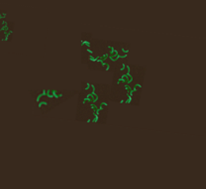

Вариант 2 (студенты №№ 4-6)

- Учтите и оцените развёрнутую РА с О1-холерной сывороткой (титр сыворотки, указанный на ампуле: 1/1600, развёрнутую РА с типовыми сыворотками Инаба (титр сыворотки 1/1400) и Огава (титр сыворотки 1/1400).

Опишите биопрепараты: холерные фаги – классический «С» и эльтор.

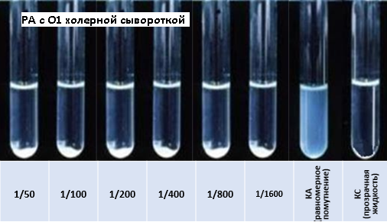
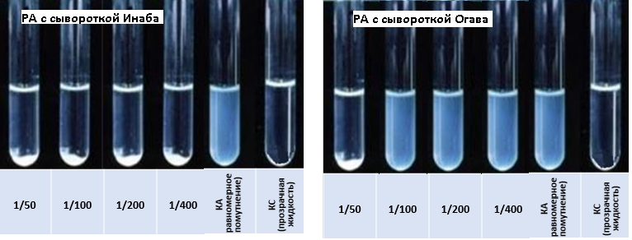

Вариант 3 (студенты №№ 7-9)

- Учтите и оцените результаты исследований для определения биовара холерного вибриона: посев культуры на среду с полимиксином В, реакцию фаголизиса с фагами «С» (сектор I) и эльтор (сектор III), контроль (сектор II), тест на гемолиз эритроцитов (К-контроль, О- опыт).

Опишите препарат: холерная агглютинирующая сыворотка О139.

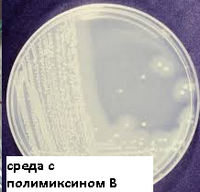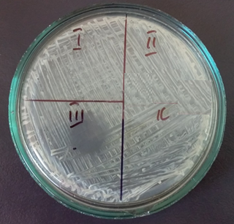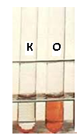
реакция фаголизиса

Вариант 4 (студенты №№ 10-12,13)

- Проведите микроскопическое исследование и определение уреазной активности биоптатов СОЖ с целью диагностики хеликобактерной инфекции.
Пробирка К -контроль, пробирка О - опыт (наблюдаем реакцию через 1 час инкубации при 37грС).
Опишите препарат: холерная люминесцирующая сыворотка.

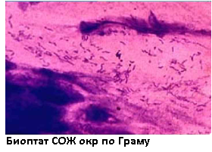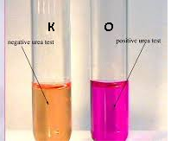

Клинический диагноз:

Исследуемый материал:

Метод диагностики:

Цель | Метод и его содержание | Результат | Вывод

